附件1：28路调整后线路走向示意图

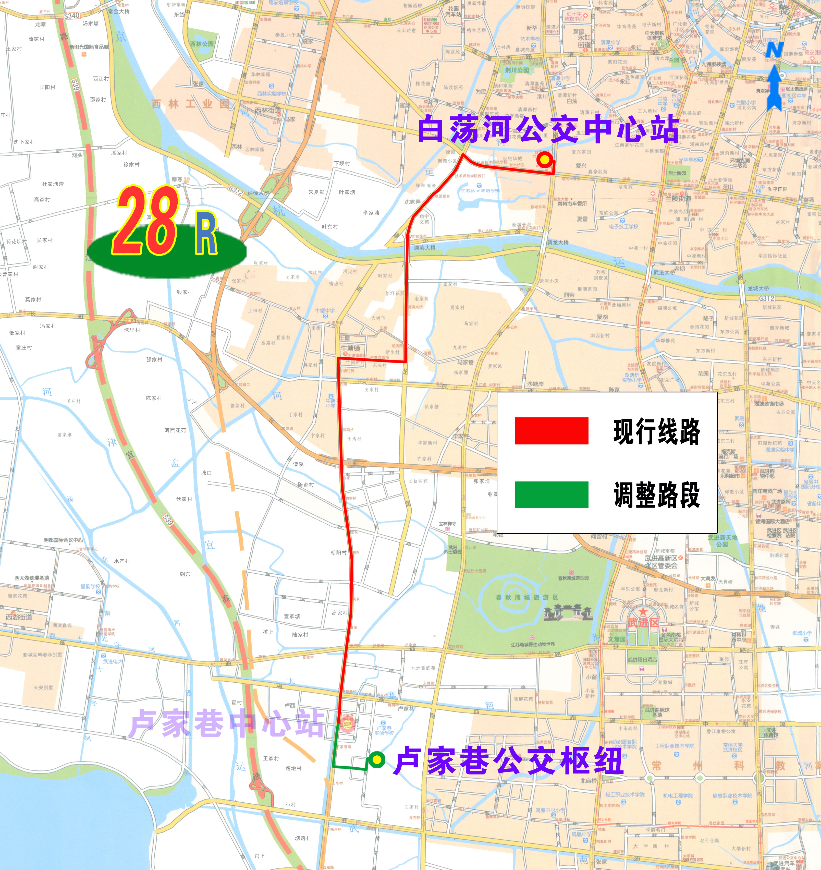

附件2：28路站级站距表

